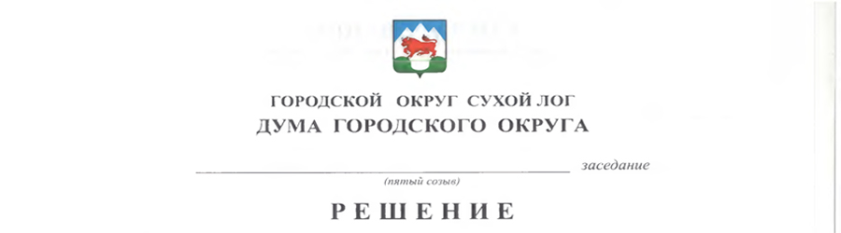

От 25.08.2015 №360-РД

О внесении изменений и дополнений в решение Думы городского округа от 18.12.2014 года № 302-РД «Об утверждении размера платы
за содержание и ремонт общего имущества в многоквартирном доме для собственников жилых помещений, которые не приняли решение о выборе способа управления этим домом»

В соответствии с Жилищным кодексом Российской Федерации, Гражданским кодексом Российской Федерации, Федеральным законом от 06 октября 2003 года № 131-ФЗ «Об общих принципах организации местного самоуправления в Российской Федерации», Федеральным законом от 29 июня 2015 года № 176-ФЗ «О внесении изменений в Жилищный Кодекс Российской Федерации и отдельные законодательные акты Российской Федерации» и руководствуясь статьей 23 Устава городского округа Сухой Лог Дума городского округа
РЕШИЛА:
1. Внести в решение Думы городского округа от 18.12.2014 года № 302-РД (далее решение Думы) с изменением, внесенным решением Думы городского округа от 26.02.2015 года № 319-РД следующие дополнения и изменения:
- наименование, пункт 1 решения Думы и наименование приложения к решению Думы после слов: «этим домом» дополнить словами: «и если собственники помещений в многоквартирном доме на их общем собрании не приняли решение об установлении размера платы за содержание и ремонт жилого помещения»;
- в наименовании, в пункте 1 решения Думы, в наименовании приложения к решению Думы слова «и ремонт» исключить
- строку 9 приложения к решению Думы исключить;
2. Настоящее решение вступает в силу в следующем порядке:
1) подпункт 1 пункта 1 вступает в силу с 01 января 2015 года;
2) подпункт 2 пункта 1 вступает в силу c 29 июня 2015 года;
3) подпункт 3 пункта 1 вступает в силу с 01 июня 2015 года.
3. Опубликовать настоящее решение в газете «Знамя Победы» и на официальном сайте городского округа Сухой Лог.
4. Контроль исполнения настоящего решения возложить на комиссию по экономической политике, бюджету, финансам и налогам (Е.Г. Быков).

Глава городского округа С.К. Суханов

Председатель Думы городского округа В.С. Порядин

